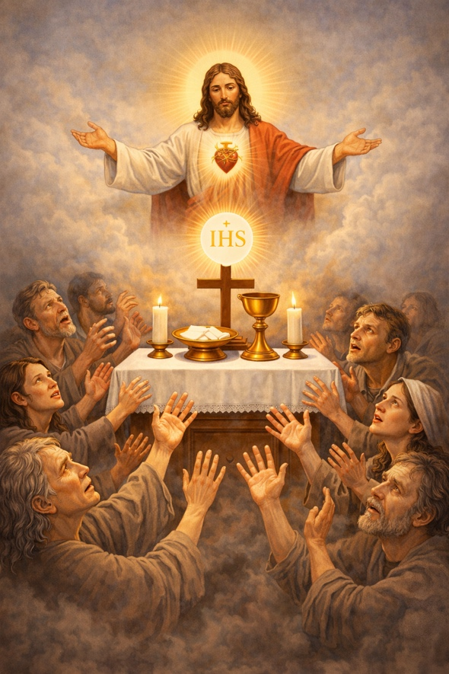
„Świętą i zbawienną rzeczą jest
modlić się za zmarłych,
aby byli od grzechów uwolnieni”
2 Mch 12, 46

MSZE ŚWIĘTE
za duszę
śp. Władysława Gorczycy

Msze Święte odprawiane w parafii pw. Matki Bożej Królowej Polski w Krośnie-Polance:
- 19 września 2026r. o godz. 7:00 od Teresy z Januszem i Jadwigi z Rzeszowa
- 21 września 2026r. o godz. 7:00 od syna Jacka z rodziną z Rzeszowa
- 22 września 2026r. o godz. 7:00 od sąsiadów
- 23 września 2026r. o godz. 7:00 od brata Leszka z rodziną
- 24 września 2026r. o godz. 7:00 od od uczestników pogrzebu
- 25 września 2026r. o godz. 7:00 od uczestników pogrzebu
- 19 października 2026r. o godz. 17:00 od dzieci i wnuków

Niech odpoczywa w pokoju wiecznym. Amen.

